Hermes Agent 详细讲解 & 本地部署和基于 OpenClaw 迁出的全流程

0. 预览
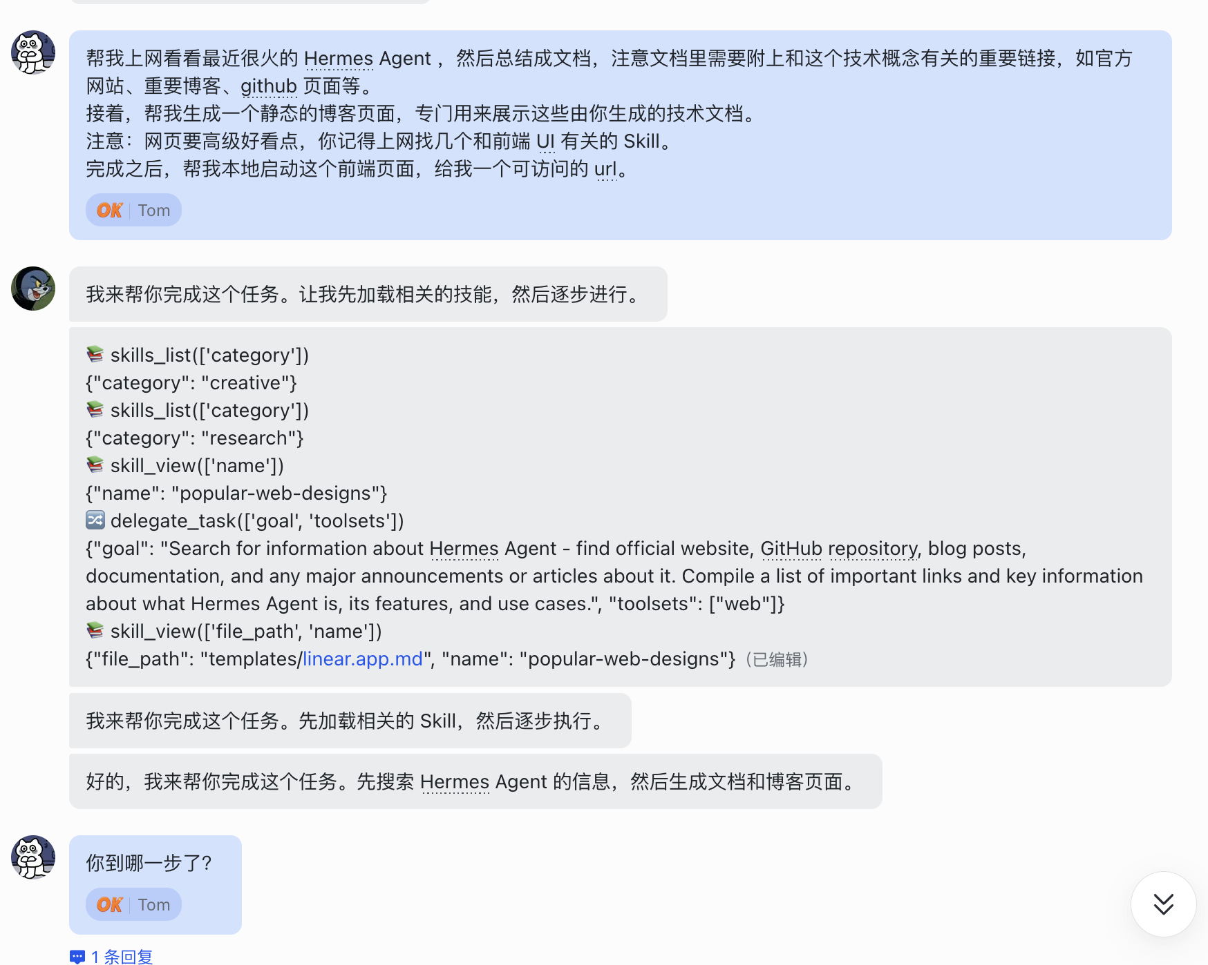  部分执行过程 | 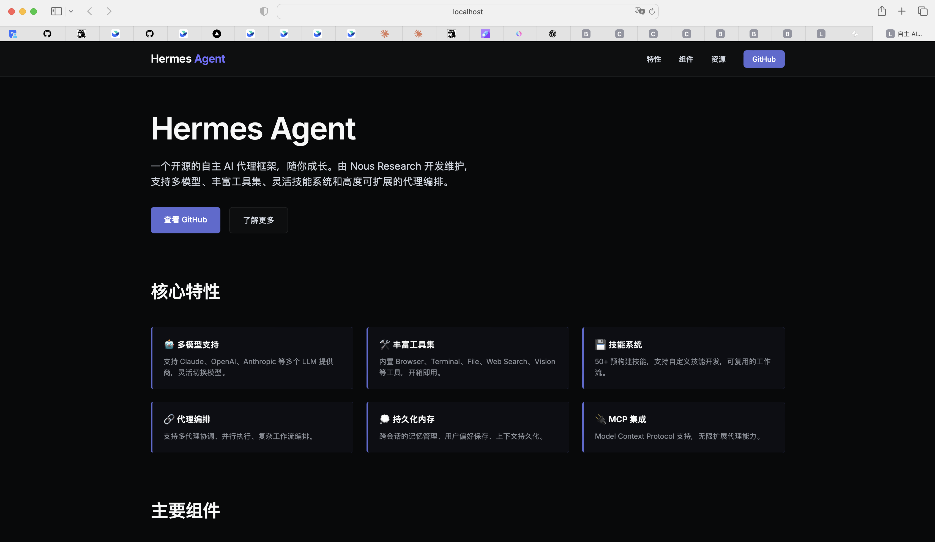  实际效果（基于 opus-4.6）：

1. 介绍

1.1 什么是 Hermes Agent
- 来源
Hermes Agent 是由 Nous Research 开源的自主 AI Agent 框架，于 2026 年 2 月底发布，上线不到两个月 GitHub 星标就接近 3 万。其功能类似于之前的 OpenClaw。
- 核心定位
“The agent that grows with you”（与你共同成长的 Agent），最大的特点可以自进化。
- 相关链接
Github 地址：https://github.com/nousresearch/hermes-agent
官网主页：https://hermes-agent.nousresearch.com/
官方文档（含系统架构、上下文设计等介绍，值得学习）：https://hermes-agent.nousresearch.com/docs
使用指南（非官方）：https://github.com/alchaincyf/hermes-agent-orange-book?tab=readme-ov-file

1.2 Hermes Agent & OpenClaw
https://lushbinary.com/blog/hermes-vs-openclaw-key-differences-comparison/

1.2.1 OpenClaw 为啥能火？
技术层面
- 产品定位精准（私人数字员工）
- Before：主流 AI 产品大多停留在对话顾问层面（网页版 ChatGPT、Kimi、Doubao 等）。很多非专业用户习惯了依赖它们给出方案和建议，然后自己手动复制粘贴文本或手动执行方案；即便是 Cursor、Claude Code 这类能写代码的 Coding Agent，能力边界也基本局限在 IDE 或终端内部，而且主要是服务于 Coding。
- OpenClaw：OpenClaw 的定位是一个真正的“私人数字员工”，是一个真正能面向广大人民群众服务的 Agent。它拥有操作系统级权限，可以真正住在用户的电脑里，翻阅修改用户电脑文件、直接操控浏览器、收发邮件、执行系统命令、写代码、跑代码……
- 支持多平台接入（飞书、微信等）
- Before：大部分 AI 产品都是通过浏览器网页进行对话式交互；专业点的 cursor、trae 等通过 ide 中自带的对话窗口交互；claude code 通过终端命令行交互。
- OpenClaw：OpenClaw 支持通过 Telegram、飞书、微信等对非开发者来说更加友好、易于接受的方式和他们自己的私有 Agent 交互。
- 本地部署，隐私安全
- Before：主流的 AI 产品都是云端服务，Doubao、ChatGPT、Claude、Kimi 等都要把对话、文件、上下文上传到厂商服务器；即便是企业级方案，数据也要过一遍厂商的 API（除非企业自部署一个大模型）。
- OpenClaw：OpenClaw 可以完全跑在用户自己的电脑上。模型调用之外的所有数据（诸如聊天记录、文件读写、技能配置、长期记忆）都保存在本地。如果连模型调用都不想上云，它也支持你接入自部署模型，但这里需要一定的资源。
- ——隐私永远是刚需！！解决不好隐私问题，任何新技术新框架都是昙花一现的 demo，无法真正投入生产，因为金融、法律、医疗等众多行业都不允许把自己的敏感数据交给第三方云端。
非技术层面
- 多方共赢：大模型和云厂商是真正的赚钱方（算力、Token 消耗）、Mac mini 卖断货、新职业诞生（上门安装 300 元/次，卸载 500 元/次）、自媒体行业、科技企业借机赚了一波流量（腾讯排队安装等等）。
- 时机完美：大模型能力已到位但缺现象级应用，公众正在追问“AI 到底能帮我干啥”，OpenClaw 给出了最直观的答案。
- 名字好：养虾这个说法起码为传播加成了 20%。

1.2.2 OpenClaw 有什么问题？
- 安全风险大（最严重问题）
- 给予 Agent 系统级权限，在解放人类双手也带来了致命的风险：Agent 执行时一旦失控，会删邮件、删文件、泄密，尤其是吃了劣质 Tokens 的那种。
- 没有命令 OpenClaw 确认后再操作，看着它以极快的速度删了两百多封邮件。 Ncsti
- 用户账户里的钱被偷偷转走、电脑被恶意远程控制、多年的工作文件被一键清空 Xinhua
- Skills 市场尤其是重灾区：对 3016 个技能插件的分析，发现有 336 个插件包含恶意代码，占比高达 10.8% Xinhua。
- 稳定性不足
- 指令理解和任务规划能力有限，容易自作主张走偏方向，出问题难以追溯和修复；
- 容易装死（断联）等问题。
- 虚假低门槛
- 一键安装的前提是你得有 Homebrew、Node.js、Git
- 成本容易失控
- 烧 Token（尤其是陷入死循环的情况下）
- 成熟度不够
- 仍处于实验阶段；每次升级都引入一堆 bug。

1.2.3 Hermes Agent 有哪些优势？
https://hermes-agent.nousresearch.com/docs/developer-guide/architecture

Hermes Agent 相较于 OpenClaw 等同类开源 Agent，主要优势集中在会自我成长这一核心能力上。可以说自进化系统是 Hermes Agent 区别于所有其他开源 Agent 的灵魂所在，它能让 Agent 用得越久越顺手。

2.3.1 自进化系统，越来越懂你
- 技能自主创建：完成你的任务后，Agent 会自己判断一下这个流程是否值得沉淀（一般来说，复杂任务更容易被沉淀为 Skill，例如涉及 5 次以上工具调用的复杂任务）。如果它认为需要，就会自己把整个执行过程沉淀为 Skill，下次遇到类似任务直接调用。
- 技能自主迭代：在后续使用中，如果 Agent 发现更优解法，会自动更新 Skill。
- 值得注意的是，技能创建默认不需要人工确认。同样地，技能更新也是自动的。这种设计的好处是体验流畅、真正做到无感成长（也正是因此，在实际使用时，还是建议定期 review 一下本地的技能目录，手动清理不适用的 Skill）
- 总结：OpenClaw 的技能靠人工编写和社区市场，Hermes Agent 的技能主要靠自己生长，这样做的好处有：
- Skill 能真正贴合你的实际工作：社区的 Skill 在绝大多数情况下难以匹配你的具体工作场景。而 Hermes 自动沉淀的 Skill 来自你真实的工作习惯和独特需求，例如你偏好什么格式、习惯哪种命名规则，等等。
- Skill 持续进化，不会过时：人工编写的 Skill 是静态的，网站改版、API 升级、工作流调整后就失效了，得等作者更新或自己重写。Hermes 的技能会在执行中自我迭代，发现旧路径不通会自动尝试新方法并更新文档，相当于自带维护机制。
- 规避外部 Skill 的安全风险。这是 OpenClaw 翻车最严重的地方。Hermes 的 Skill 由 Agent 在你本地环境里自己生成，不引入第三方，从源头上避免了 Skill 攻击风险（当然你要自己从第三方市场上下载 Skill 也可以，但一定要做好审查）。

2.3.2 更强的安全性
- 防止恶意 Skill 注入：首先 Hermes 的 Skill 主要是自己生成，来源相对可控；其次 Hermes 引入了 Skill 扫描等安全机制；
- 防止 Prompt 注入：
- 父 Agent 的上下文只看到子 Agent 的调用结果，永远看不到中间工具调用和推理过程。即便子 Agent 处理的网页、邮件或文件里藏有恶意 prompt，也不会污染父 Agent 的判断和后续决策。
- 上下文文件（AGENTS.md、SOUL.md 等）在加入系统提示前也会被扫描一遍风险。
- 防止敏感信息泄露：Hermes 从工程设计上默认不信任子进程。传递给子进程的环境变量经过过滤，只保留 PATH、HOME 等基线变量，避免恶意 MCP 工具等通过继承来的环境变量拿到 API key 等用户敏感信息。
- 防止 Agent 失控乱操作：
- 内置危险命令审批机制，执行任何终端命令前都会对照危险模式列表进行检查，命中则暂停执行等待用户批准。提供 manual（全部需要人工确认）、smart（智能审批）、off（仅限容器等可信环境可执行）三档模式。
- 做执行前的命令级扫描，能识别到更多威胁。
- 沙箱化执行环境：更关注如何让容器本身成为安全边界，通过容器大大缩小 Agent 失控时的爆炸半径。

2.3.3 安装门槛低
- 真正一行命令搞定安装：
Plain Text
安装命令
curl -fsSL https://raw.githubusercontent.com/NousResearch/hermes-agent/main/scripts/install.sh | bash
- 这行命令做了什么：从 GitHub 下载 install.sh 这个脚本文件；把下载的脚本直接移交给 bash 来执行（通过管道| ）。所有安装命令都在 install.sh 里
- 例如：check_git() 、check_node()、install_node() 等方法
- 如果之前装过 OpenClaw，可以直接无缝迁移，通过一条命令导入你的 persona、memory、skills、configs 和 API keys 等。
Plain Text
迁移命令
hermes claw migrate

2.3.4 运行过程可观测，方便监工
- 会显示自己的执行过程，并且可以调整执行过程的展示粒度
- 通过 display.tool_progress 配置可以控制你想看到多少细节，有 off（只看最终结果）、new（只看新类型工具调用）、all（看所有工具调用）、verbose（连模型推理过程都展示）四档。
- 平时用 new 就够了，调试的时候切到 verbose 能看到 Agent 的完整心路历程。
- 完整的执行轨迹可追溯：每一次工具调用、每一次模型响应都会被完整记录到本地 SQLite 数据库,出了问题可以随时回放，查清楚到底是哪一步、哪个工具、用了什么参数做了什么事。

2.3.5 更谨慎地烧你的 Token
- 子任务可用更便宜的模型：通过 delegation.model 配置，可以让主对话跑在 GPT-5 这类贵模型上保证质量，而把严重消耗 Token 的任务委派给 Gemini Flash 之类的便宜模型。
- 谨慎的上下文隔离机制：子 Agent 不会继承父 Agent 的对话历史，每次都是干净上下文。这意味着父 Agent 的上下文不会因为几次复杂委派就膨胀到几万 Token，主对话的每一轮成本保持稳定。
- 上下文自动压缩：长对话达到阈值会自动触发 context_compressor，用一个便宜的辅助模型把早期对话压缩成摘要，避免每轮都把几万 Token 的历史喂给贵模型。压缩器本身的模型也可以单独配置（通常选 Gemini Flash 这类便宜的即可，不然会很烧 token）。
- 支持 Prompt Caching：原生支持 Anthropic 的 prompt caching 机制，会自动缓存系统提示、Tool 描述（不会变）和同一个会话中的历史消息（不会变），缓存部分只需要付一次完整 Token 费用，后续命中缓存价格打骨折。

2.3.6 更优秀的记忆架构
- 短期上下文（当前会话）：当前这轮对话的原始消息，LLM 直接看到。
- 向量检索（语义记忆）：基于 embedding 的相似度搜索，用来召回"和当前话题语义相近的历史片段"。适合处理"你之前提过的那个想法是什么来着"这类模糊查询。
- FTS5 全文搜索（精确检索）：SQLite 内置的全文索引，用来做关键词精确匹配。适合"搜一下我上周说的那个项目名"这类明确查询。向量搜索搜不准的场景全文搜索往往能补上。
- MEMORY.md / USER.md 持久化文件：结构化记忆，存放"关于用户的稳定事实"（偏好、习惯、常用工具、重要人物等）。每次对话会自动注入到系统提示，让 Agent 能慢慢认识和熟悉你。
- 辩证法式用户建模（Honcho）：听着很高级，但简单说就是从你的行为中推理出你没说的东西，形成对你这个人的深层理解。
OpenClaw 也有记忆机制，但本质上偏存储而不是理解。Hermes 的记忆架构则是为"长期陪伴型数字员工"设计的。

2.3.7 更适合需要长期运行的项目
很多 Agent 能做 demo 但难长期用，要么跑着跑着状态丢了，要么出问题无法追溯，要么一重启什么都没了。Hermes 在"长期运行"这件事上做了几件关键的事：
- 崩溃/重启后状态丢失问题——SQLite 会话状态存储。
- CLI 会话存储在 ~/.hermes/state.db，保留会话元数据、消息内容、工具调用记录。即便进程崩溃重启，所有历史状态还在。可用 hermes sessions list 命令浏览你的所有历史会话。
- 状态恢复：假设你昨天跟 Hermes 聊到一半，电脑关机了，或者程序崩了，今天重新启动 Hermes （hermes），输入 /resume命令，它会接着昨天的上下文继续聊，不用你重新解释一遍背景
- 复杂长任务阻塞聊天——/background 后台跑
- /background 命令会启动完全独立的 Agent 会话在 daemon 线程中运行：隔离的对话、继承配置、非阻塞、可以同时跑多个任务。完成后结果作为面板出现在终端。让 Agent "一边跟你聊天、一边在后台跑长任务"。
- 假设你想同时启动多个任务，多发几条 /background 就行。它们会并行跑，各跑各的，互不影响。跑完一个通知你一个：
Plain Text
/background 分析这个 repo 的代码结构
/background 帮我整理昨天的会议纪要
/background 跑一下单元测试
- 用完就忘，下次重来——自动把经验存成 Skill，越用越强
- Agent 主动维护的记忆 + 周期性 nudge（nudge = 定时戳一下 Agent，让它整理记忆）。完成复杂任务后自主创建 Skill。Skill 使用中自我改进。这样可以做到不是只跑一次就忘，而是不断把经验固化下来。
- 想要飞书、Telegram 多平台助手一直在线——Gateway 后台运行。
- 用 hermes gateway install 命令 hermes agent 注册成系统服务（让操作系统帮你管理的程序）。之后它就可以像微信一样，你没看到窗口，但它一直在跑。电脑重启也会自动启动。
- 想定时自动执行任务——内置 Cron 调度器，可自然语言配置
- 支持自然语言配置定时任务，不用写 crontab。Gateway 每 60s tick 一次执行到期任务。任务可交付到任意平台（Telegram/Slack/Email）。
- hermes cron list 会显示所有已配置的定时任务。

2. 安装 & 基本使用

2.1 从零部署 / 基于 OpenClaw 迁移全流程
GitHub 仓库： https://github.com/NousResearch/hermes-agent
官方文档： https://hermes-agent.nousresearch.com/docs
官方迁移指南： https://hermes-agent.nousresearch.com/docs/guides/migrate-from-openclaw
官方 FAQ： https://hermes-agent.nousresearch.com/docs/reference/faq

2.1.1 Mac ｜从零部署全流程
macOS 是 Hermes Agent 原生支持的平台，安装过程相对简单，直接在自带的 Terminal 终端操作即可。环境要求如下：
- macOS 系统（Intel 或 Apple Silicon 均可）
- 「正确的」网络环境（需要从 GitHub 拉取代码）

安装与配置
- 打开终端，执行以下命令：
Bash
curl -fsSL https://raw.githubusercontent.com/NousResearch/hermes-agent/main/scripts/install.sh | bash
- 安装完成后，重新加载 shell 配置（如果关闭并重新打开终端，可跳过这一步）：
Bash
source ~/.zshrc
- 可以通过以下命令验证安装：
Bash
hermes version
- 然后运行配置向导：
Bash
hermes setup
向导会引导你逐一完成以下配置：
1. 选择 LLM 服务商和模型（必须配置）
2. 配置工具集，可先跳过。
3. 配置消息网关（可选）：接入 Telegram、Discord、Slack、飞书等平台，可先跳过。
当然也可以分步配置：
Bash
hermes model # 单独配置模型
hermes tools # 单独配置工具
hermes gateway setup # 单独配置消息网关
Tips：如何修改显示设置
方法一：换 Hermes 的 skin
Hermes 支持切换内置的终端主题。编辑 ~/.hermes/config.yaml，找到 display 部分，把 skin 改成适合浅色背景的主题：
YAML
display:
skin: light # 或者试试其他内置主题
改完保存，重启 hermes 即可。具体可用的 skin 名称可以查 Hermes 文档的 user-guide/features/skins 章节，或者运行 hermes 后输入 /skin 看看有哪些可选。
方法二：把 Mac 终端改成深色背景（更省事）
这是最简单也最一劳永逸的办法，因为绝大多数 CLI 工具（Hermes、Claude Code、各种 TUI）都默认按深色背景设计配色。
- 系统终端 Terminal.app： 顶部菜单 Terminal → Settings → Profiles，左侧选 Pro 或 Homebrew 这种深色主题，点底部的 Default 设为默认。

接入飞书
第一步：在飞书开放平台创建应用
- 去 https://open.feishu.cn/app?lang=zh-CN 创建一个企业自建应用
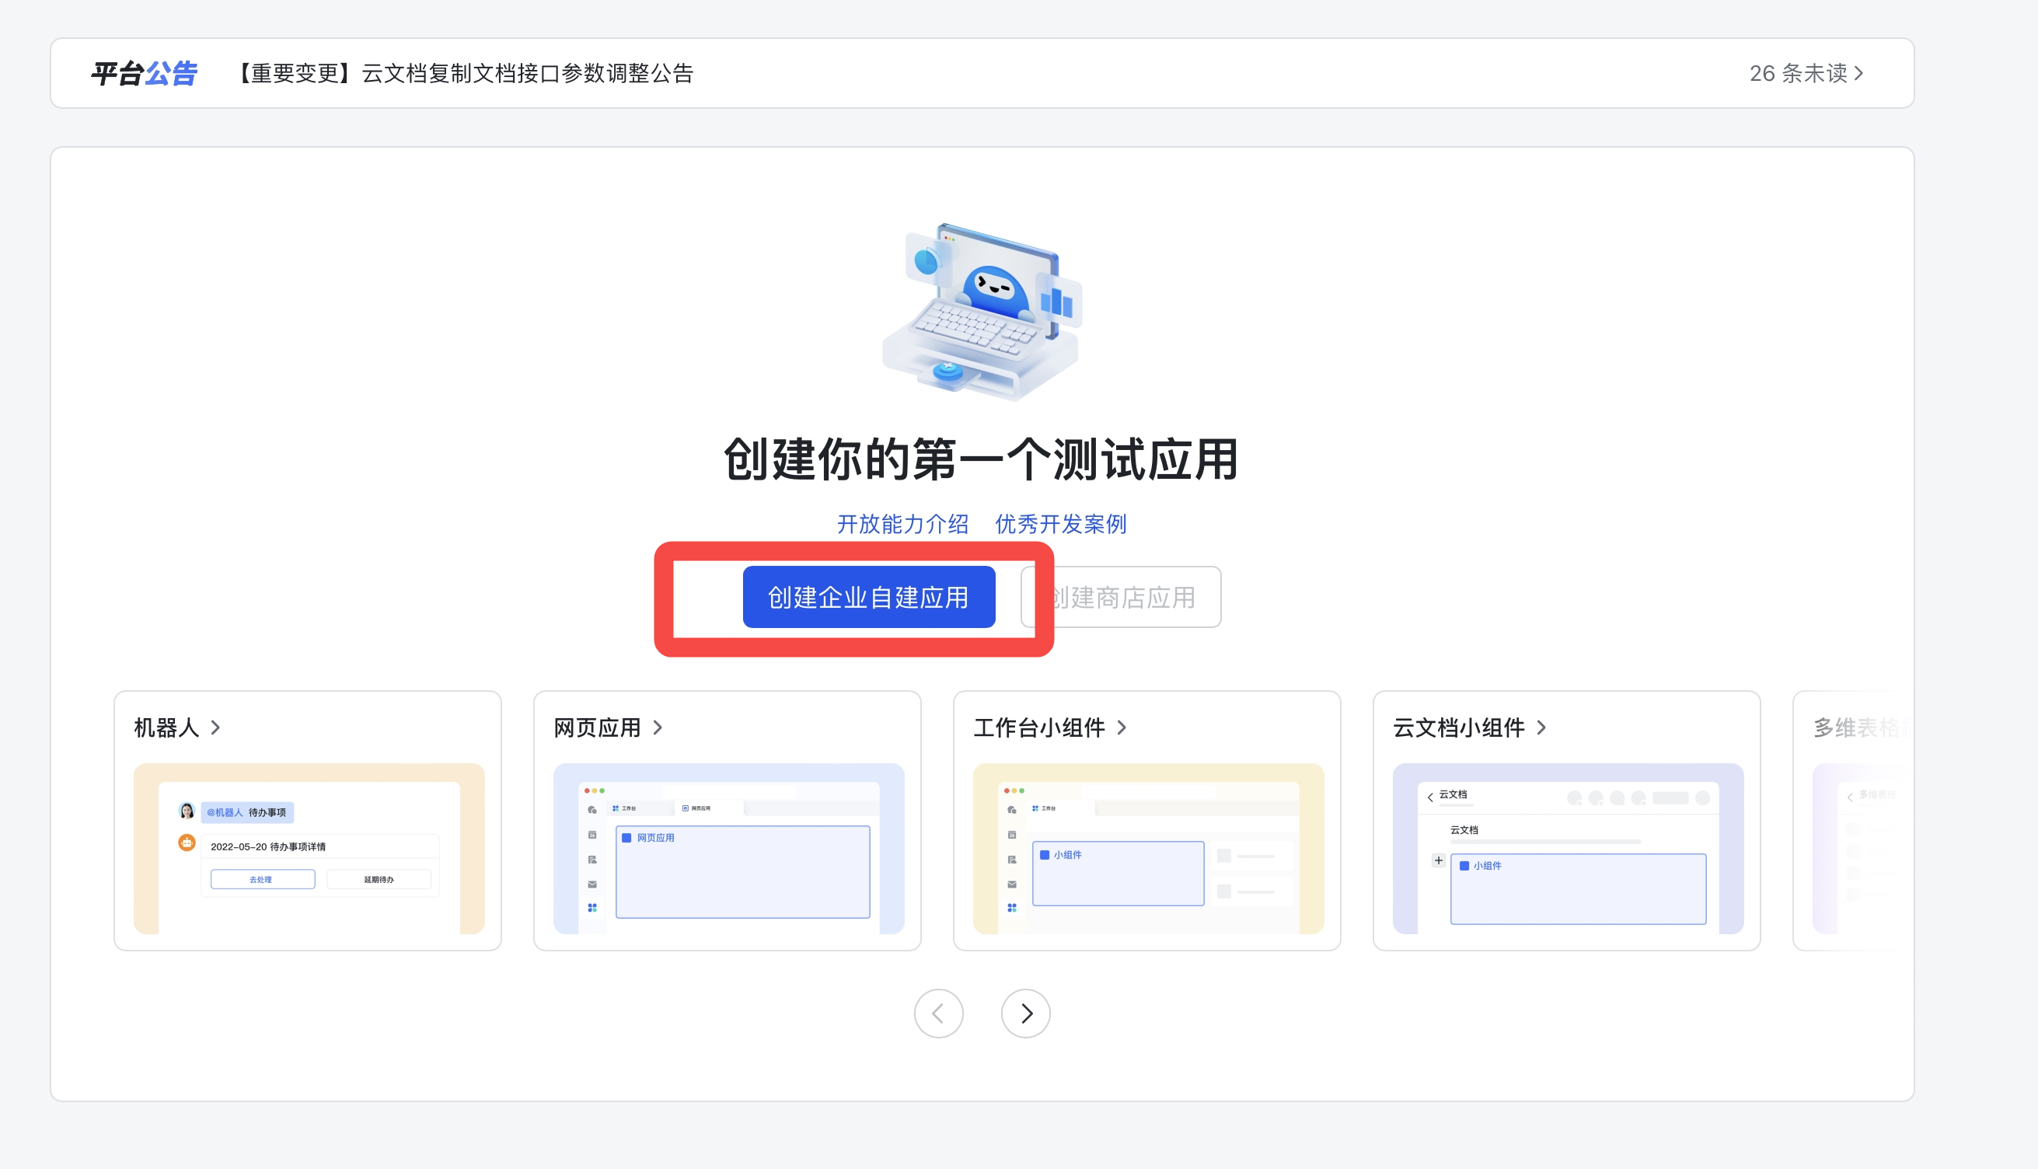
- 添加机器人能力
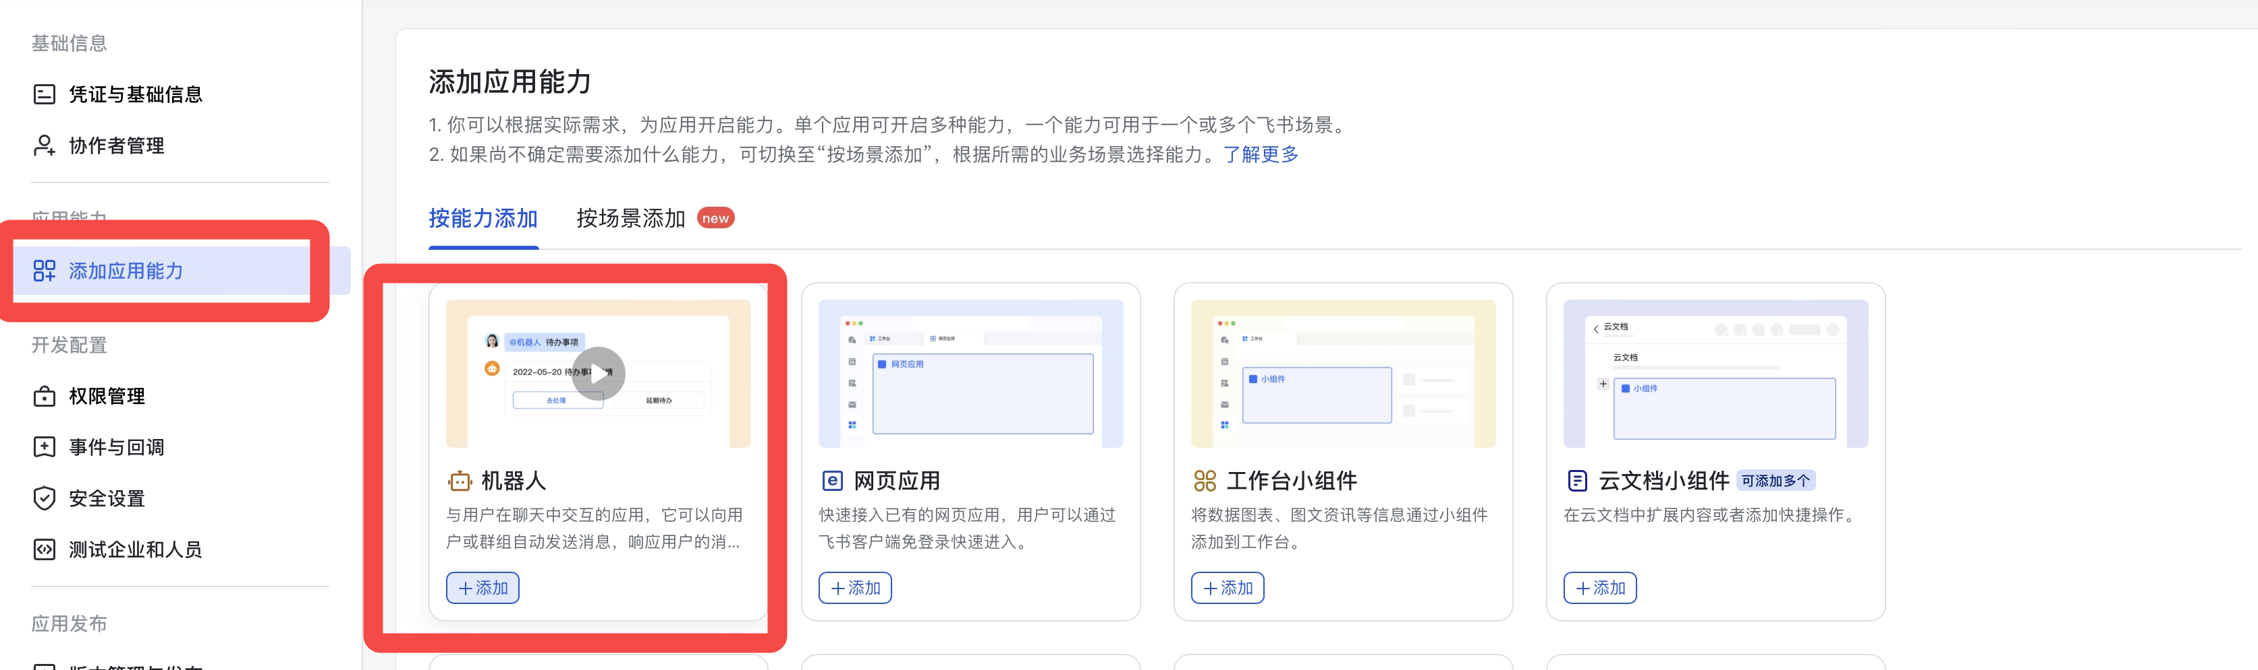
- 在权限里开通：获取与发送单聊、群组消息；获取用户基本信息、读取用户发给机器人的单聊消息
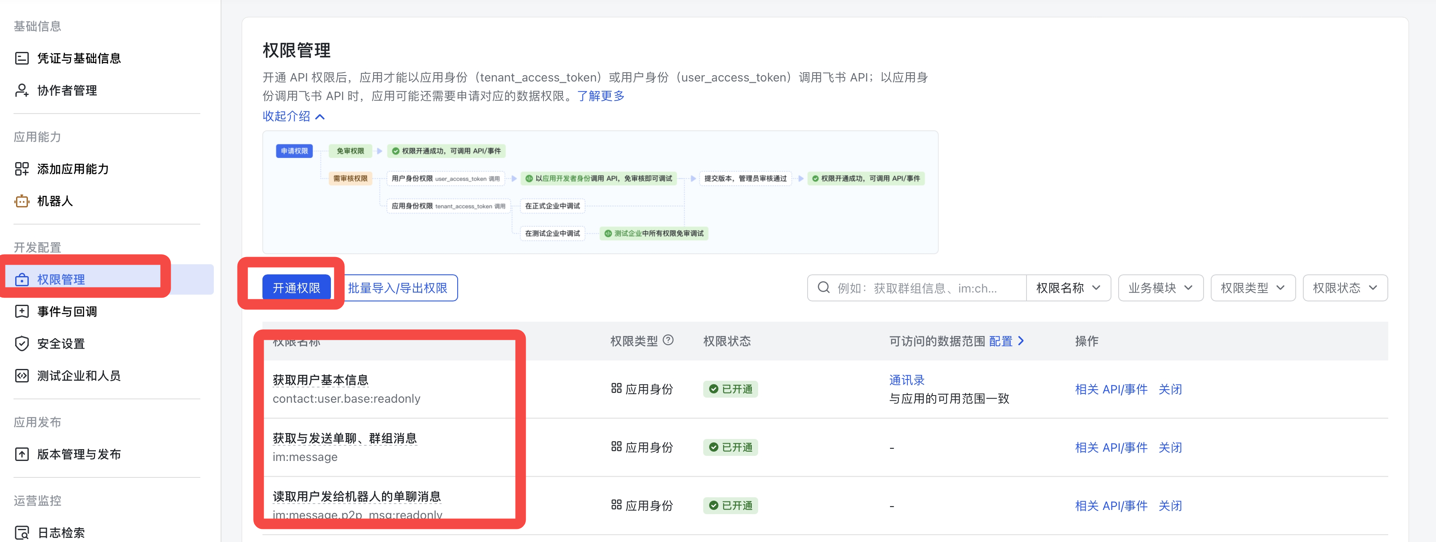
直接导入这个权限配置即可：
JSON
{
"scopes": {
"tenant": [
"aily:file:write",
"application:application.app_message_stats.overview:readonly",
"application:application:self_manage",
"application:bot.menu:write",
"cardkit:card:write",
"contact:user.employee_id:readonly",
"docs:document.content:read",
"event:ip_list",
"im:chat.access_event.bot_p2p_chat:read",
"im:chat.members:bot_access",
"im:message",
"im:message.group_at_msg:readonly",
"im:message.group_msg",
"im:message.p2p_msg:readonly",
"im:message:readonly",
"im:message:send_as_bot",
"im:resource",
"wiki:wiki:readonly"
],
"user": [
"aily:file:write",
"im:chat.access_event.bot_p2p_chat:read"
]
}
}
- 事件与回调里添加接收消息事件
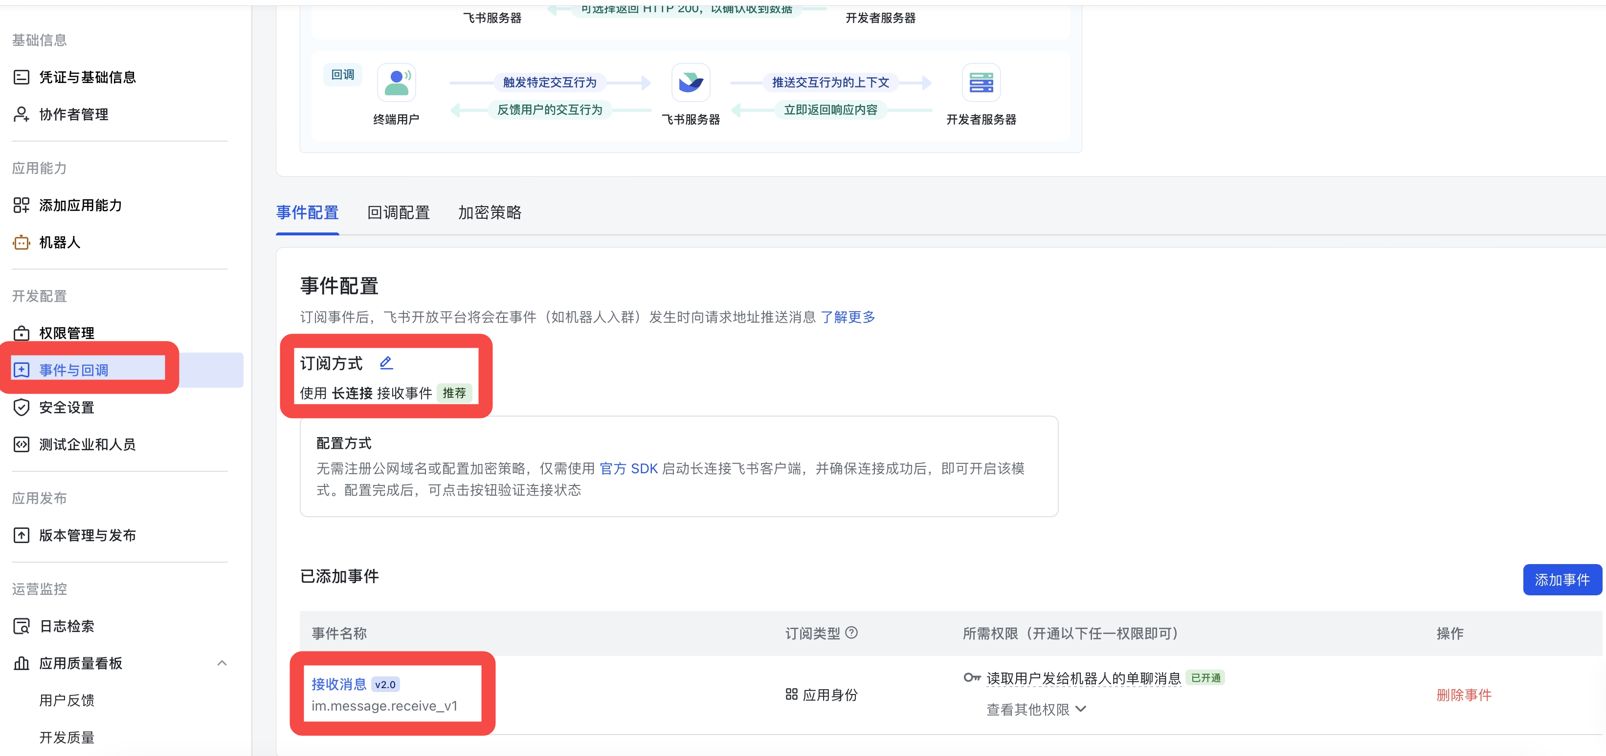
- 发布版本
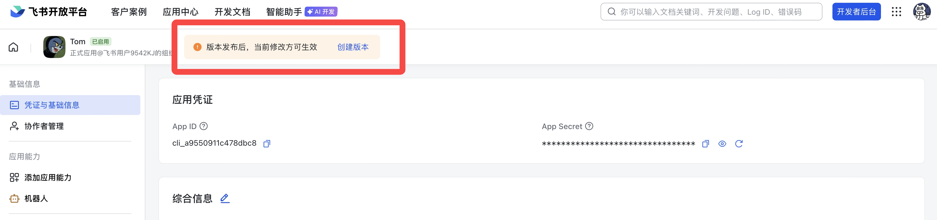
- 拿到 App ID 和 App Secret
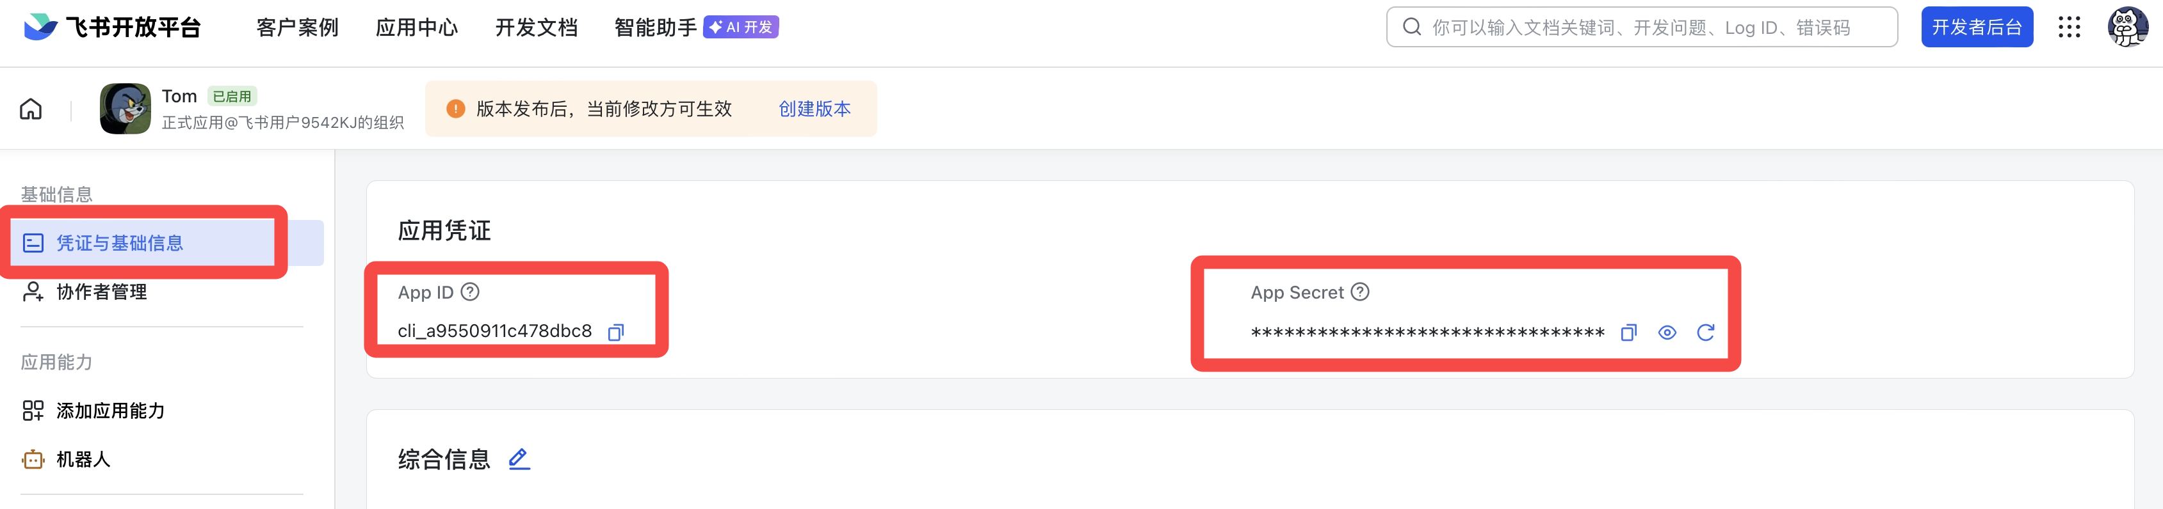

第二步：在 Hermes 里配置飞书消息网关
执行以下命令开始配置
Bash
hermes setup gateway
上下移动到飞书后，点击空格选中，点击回车确认。输入 appid 等必要信息，其他按照默认来走就好。
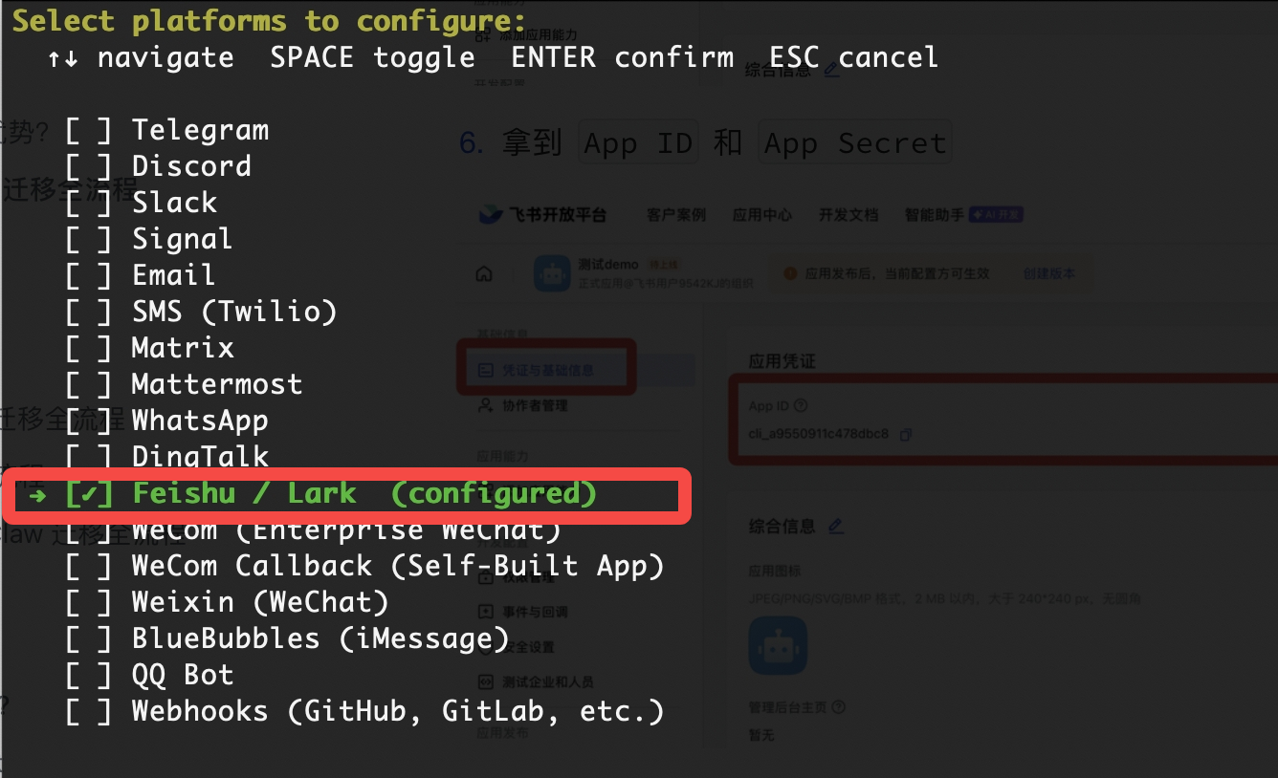
然后填写 APP ID 和 APP Secret
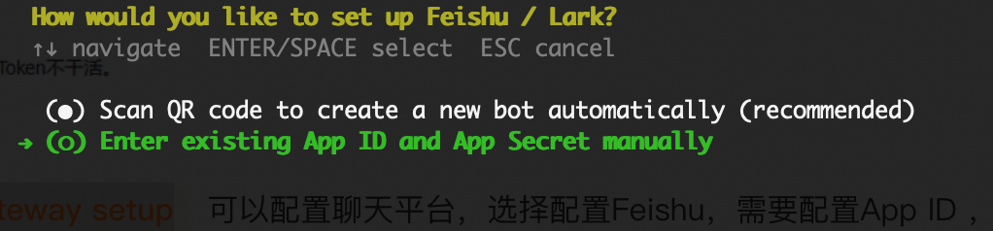
其他选项都选择默认就可以，最后选择 done
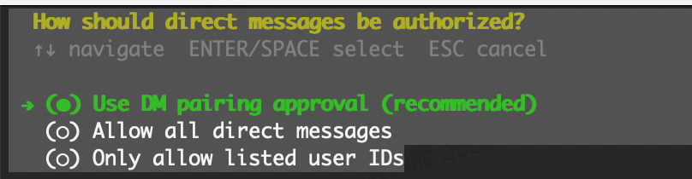 | 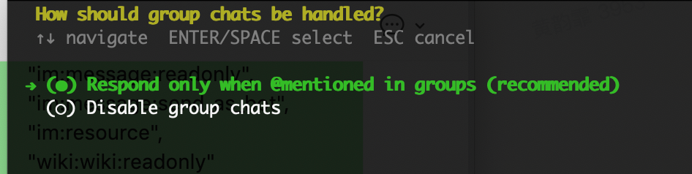
然后重新启动网关：
Bash
hermes gateway

第三步：飞书和 Hemes 配对
找到自己的机器人
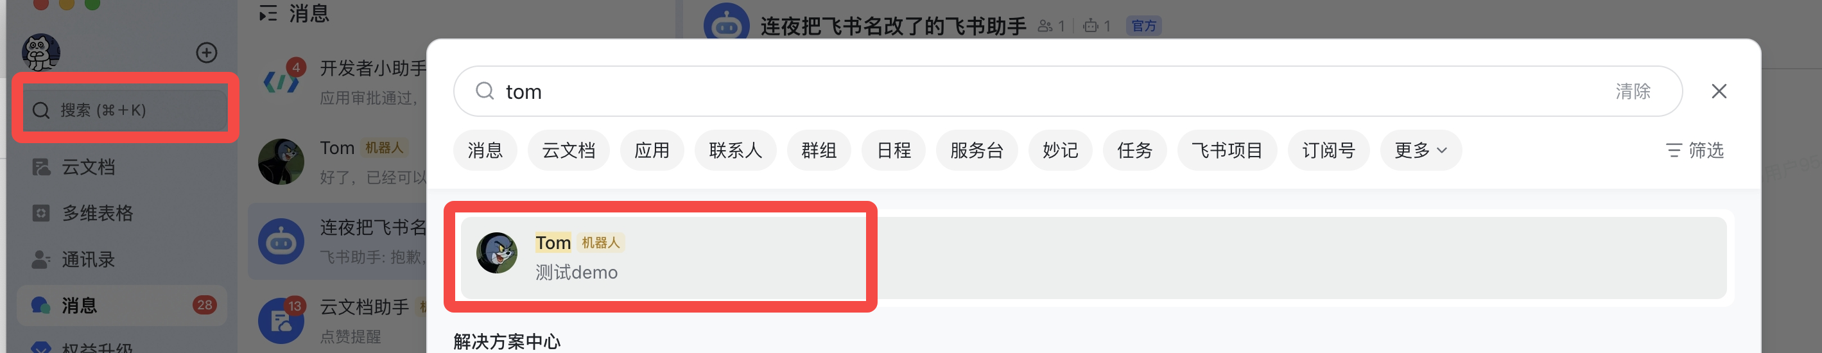
随便发一条消息，拿到配对码
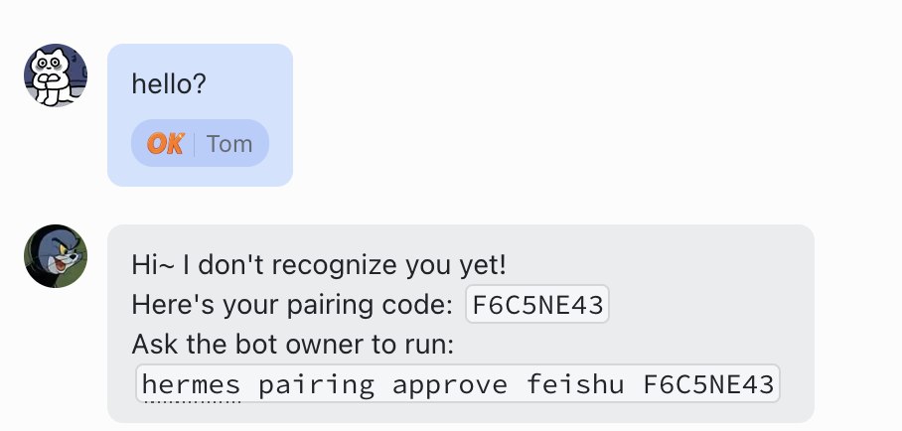
回到终端，执行上面的命令（注意这里一定要回到终端执行，不要停留在对话内执行！可以新建一个终端窗口）
这个是对话内：
这个才是终端：
执行完命令，显示 Approved，即为配对成功
Plain Text
huangyunfei@huangyunfeideMacBook-Air ~ % hermes pairing approve feishu F6C5NE43
Approved! User ou_f50797d61a379729bedea5922b9da378 on feishu can now use the bot~
They'll be recognized automatically on their next message.
然后就可以直接和机器人对话了
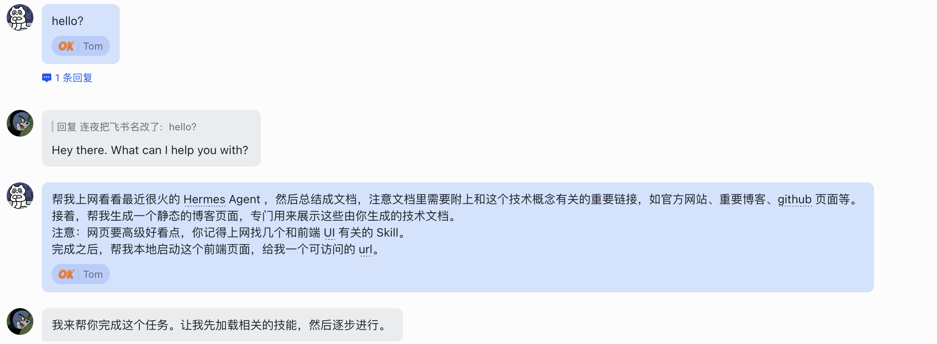

2.1.2 Mac｜基于 OpenClaw 迁移全流程
如果你之前使用 OpenClaw ，Hermes Agent 内置了一键迁移命令，可以自动导入你的配置、记忆、技能和 API 密钥，实现几乎零成本的切换。
迁移方式
方式一：首次安装时自动迁移
安装 Hermes Agent 后，首次运行 hermes setup，系统会自动检测 ~/.openclaw 目录（也兼容旧版 ~/.clawdbot/ 和 ~/.moltbot/），并在配置开始前询问是否执行迁移。选择确认即可自动导入。
方式二：手动执行迁移命令
如果已经安装了 Hermes Agent，可以随时通过命令行执行迁移：
Bash
# 交互式迁移，会先展示预览再由你确认（推荐）
hermes claw migrate
# 先预览要迁移的内容（干跑模式，不实际执行）
hermes claw migrate --dry-run
# 直接完整迁移，包括 API 密钥等，跳过确认
hermes claw migrate --preset full --yes
# 仅迁移用户数据，不包含密钥等敏感信息
hermes claw migrate --preset user-data
# 覆盖已存在的冲突项
hermes claw migrate --overwrite

迁移内容
迁移工具会自动导入以下内容：
Plain Text
- 人格配置（SOUL）： SOUL.md 文件会被转换并写入 Hermes 的 SOUL 系统
- 长期记忆： MEMORY、USER 等记忆文件会被合并、去重后写入 Hermes 的记忆系统
- 技能（Skills）： 已安装的 Skills 会统一导入至 `~/.hermes/skills/openclaw-imports/` 目录
- 模型与服务商配置： 模型设置、推理参数会映射到 Hermes 的 `config.yaml`
- 通讯平台配置： Telegram、Discord 等消息平台的配置会对应转换
- API 密钥：（使用 `full` 预设时）从 `openclaw.json`、`.env`、`auth-profiles.json` 等多个位置检索并导入

Skill 冲突处理
迁移时如果遇到同名技能冲突，可以通过 --skill-conflict 参数控制处理方式：
- skip：保留已有的 Hermes 技能（默认）
- overwrite：用 OpenClaw 的技能覆盖
- rename：创建带 -imported 后缀的副本

迁移后验证
迁移完成后，建议按以下步骤确认一切正常：
Bash
# 检查 Hermes 运行状态和环境
hermes doctor
# 启动对话，测试基本功能
hermes
# 验证技能是否迁移成功
hermes skills list
# 搜索历史记忆，验证记忆迁移
hermes memory search "测试关键词"

重要提醒！！！
如果同时保留了 OpenClaw 和 Hermes，同一个消息通道（如同一个 Telegram Bot Token）同一时间只能由一个进程监听。请确认已完全关闭 OpenClaw 后再启动 Hermes Gateway。

2.1.3 Windows｜从零部署全流程
Windows 不支持原生运行 Hermes Agent，需要先安装 WSL2（Windows Subsystem for Linux），然后在 Linux 环境中完成部署。整个过程大约需要 30–60 分钟。环境要求如下：
- Windows 10 / Windows 11
- 以管理员权限打开终端
- 「正确的」网络连接（需要从 GitHub 拉取代码）

- 安装 WSL2
以管理员身份打开 PowerShell，执行：
PowerShell
wsl --install
执行后会自动安装 WSL2 和默认的 Ubuntu 发行版，完成后按提示重启电脑。
重启后，从开始菜单打开 Ubuntu，首次启动时需要创建 Linux 用户名和密码。
注意：密码不能全是数字，建议使用字母+数字+符号的组合。输入密码时终端不会显示任何字符，这是正常的，直接输完按回车就行。密码请务必记好，后续安装依赖时会多次用到。
如果 WSL 启动时出现 MOTD 报错，可以执行以下命令屏蔽：
Bash
touch ~/.hushlogin
- 配置网络代理
注意：安装过程需要访问 GitHub 和 PyPI，直连大概率超时。请提前在 Windows 端配置好代理工具，并确保开启「允许局域网连接」（Allow LAN）选项，否则 WSL2 发出的请求会被拦截。
在 WSL2 终端中设置代理环境变量：
Bash
export https_proxy=http://127.0.0.1:7890
export http_proxy=http://127.0.0.1:7890
export all_proxy=socks5://127.0.0.1:7890
端口号 7890 是 Clash 的默认端口，不同代理软件端口不同，请根据实际情况调整。
建议将以上内容写入 ~/.bashrc，这样每次打开终端自动生效：
Bash
echo 'export https_proxy=http://127.0.0.1:7890' >> ~/.bashrc
echo 'export http_proxy=http://127.0.0.1:7890' >> ~/.bashrc
echo 'export all_proxy=socks5://127.0.0.1:7890' >> ~/.bashrc
source ~/.bashrc

提示：如果 WSL2 中 127.0.0.1 无法连通宿主机代理，可能需要改用 Windows 宿主机的实际局域网 IP 地址。
- 一键安装 Hermes Agent
在 WSL2 的 Ubuntu 终端中执行：
Bash
curl -fsSL https://raw.githubusercontent.com/NousResearch/hermes-agent/main/scripts/install.sh | bash
安装脚本会自动处理所有依赖，包括 Python 3.11、Node.js v22、uv 包管理器、ripgrep、ffmpeg 等。
安装过程中可能会多次要求你输入之前创建的 Linux 密码（用于 sudo），输入时同样不会显示字符，直接输完回车即可。
安装完成后，重新加载 shell 配置：
Bash
source ~/.bashrc
后续所有步骤同 Mac

常见问题：
Q：安装后找不到 hermes 命令？ 关闭当前终端窗口重新打开一个，或者执行 source ~/.bashrc。如果仍然找不到，检查 ~/.local/bin 是否在 PATH 中：
Bash
echo $PATH | grep local
Q：安装过程中 GitHub 下载超时？ 确认代理配置正确，https_proxy 和 http_proxy 两个环境变量已设置且端口号正确。可以用 curl -I https://github.com 快速测试连通性。
Q：WSL2 中无法联网？ 检查 Windows 防火墙设置，确保 WSL2 网络未被拦截。同时确认 Windows 端代理软件已开启「允许局域网连接」。
Q：Ollama / LM Studio 等本地模型在 WSL2 中连不上？ 如果本地模型跑在 Windows 宿主机上，WSL2 中的 localhost 不一定直接可用。在 Hermes 的模型配置中，Base URL 需要填写宿主机的实际 IP 地址（而非 localhost 或 127.0.0.1）。
Q：最后一步启动时报错闪退？ 可以尝试使用 hermes chat 命令手动开启对话，或者运行 hermes doctor 查看具体错误信息。
Q：可以不装 WSL2，直接在 Windows 上跑吗？ Hermes 提供了实验性的原生 Windows 支持，在 PowerShell 中执行：
PowerShell
irm https://raw.githubusercontent.com/NousResearch/hermes-agent/main/scripts/install.ps1 | iex
但原生模式下部分功能（浏览器自动化、shell 工具等）可能受限。如果需要完整功能，建议还是走 WSL2。

2.1.4 Windows｜基于 OpenClaw 迁移全流程
迁移过程和 Mac 的迁移过程类似。需要先配置好 windows 的 hermes 环境

2.2 使用案例
Plain Text
帮我上网看看最近很火的 Hermes Agent ，然后总结成文档，注意文档里需要附上和这个技术概念有关的重要链接，如官方网站、重要博客、github 页面等。
接着，帮我生成一个静态的博客页面，专门用来展示这些由你生成的技术文档。
注意：网页要高级好看点，你记得上网找几个和前端 UI 有关的 Skill。
完成之后，帮我本地启动这个前端页面，给我一个可访问的 url。

  部分执行过程 |   实际效果（基于 opus-4.6）：
其他测试案例：
Plain Text
帮我做一个"测测你是海绵宝宝里的谁"互动测试网页（纯前端）。本地部署并返回 url 给我
⚠️ 核心规则：主角只能是极少数天选之人才能测到的隐藏结果。
绝大多数人（80%+）测出来都应该是比奇堡的路人甲、背景鱼、
龙套道具、甚至是一个物体。结果越冷门越离谱越好。
先上网搜：
1. SBTI 人格测试的风格和玩法，学习它"结果标签荒谬但莫名精准"的精髓
2. 海绵宝宝里的冷门角色、路人鱼、背景道具
（比如 Fred——那个永远喊"My Leg!"的鱼、
海霸王 Bubble Bass、泡芙老师的船、
蟹堡王收银台、章鱼哥家的自画像、
痞老板的电脑老婆凯伦、蟹老板的第一块钱等）
设计 12 道题，题目本身要很日常但选项很抽象：
- "你走进一个房间，第一个注意到什么？"
a. 出口在哪（求生本能）
b. 谁在看我（被迫害妄想）
c. 有没有吃的
d. 空调温度
- "朋友突然不回消息了，你？"
a. 连发 8 条追问
b. 假装没发过
c. 觉得他死了
d. 松了口气
- "你在电梯里会？"
a. 看楼层数假装很忙
b. 偷看别人手机屏幕
c. 对着镜子整理头发
d. 什么都不做，放空，成为电梯的一部分
- "你小时候被冤枉了会？"
a. 当场爆哭
b. 咬牙不说话但记一辈子
c. 无所谓，被冤枉多了
d. 反手冤枉回去
- "如果你是一种声音，你是？"
a. 微波炉叮的那一声
b. 远处的施工噪音
c. 深夜冰箱的嗡嗡声
d. 有人在隔壁笑但你不知道笑什么
🎯 测试结果池（至少 15 个，概率不均等）：
【SSR 级·极稀有·概率 < 2%】
🧽 海绵宝宝——你是人间极品：永远快乐，毫无理由地热爱一切。
说实话测到这个结果的人要么在装，要么真的需要研究一下。
⭐ 派大星——你的脑子是比奇堡最大的谜团，包括对你自己。
【SR 级·稀有·概率 5%】
🐙 章鱼哥——你有才华但没人在乎，你清醒地活在一群快乐的疯子中间。
🦀 蟹老板——你不是爱钱，你只是把安全感外包给了银行卡余额。
【R 级·普通·概率 15%】
🐌 小蜗——你是那个看穿一切但只会"喵"一声的人。沉默而清醒。
🐿️ 珊迪——你是外来者，你比所有本地人都努力，但他们永远觉得你"不太一样"。
【N 级·路人·大部分人在这里 · 概率 20%-30%】
🐟 Fred（"My Leg!"鱼）——你就是那个永远在受伤、
永远在喊救命、但没人真正关心的人。你是所有事故的背景板。
你的人生就是一句"My Leg!"的无限循环。
🐡 泡芙老师——你在崩溃的边缘维持体面已经很多年了，
每天都有人在测试你的底线，而你居然还没爆炸，respect。
【C 级·道具 / 物体·真正的离谱区】
🪙 蟹老板的第一块钱——你被人紧紧攥着不放但其实你只是个象征。
有人爱你，但那种爱让你窒息。
🖼️ 章鱼哥的自画像——你是某个人最骄傲的作品，
但全世界只有他觉得你是杰作。
📋 蟹堡王的菜单——你的存在只有一个目的，
而且所有人看你的时候都心不在焉。
🪨 派大星家的石头——你看起来什么都不是，
但掀开你会发现底下藏着一整个混乱的宇宙。
💰 "我准备好了"这句话本身——你不是一个人，你是一种状态。
你是别人的精神污染，循环播放，无法关掉。
【D 级·隐藏结局·最离谱】
🌊 比奇堡的海水——你无处不在但没人意识到你的存在。
没有你一切都会死，但从来没有人感谢过水。
你是终极工具人。
结果页要有：
- 巨大的角色/物体名称 + 稀有度标签（SSR/SR/R/N/C/D）
- 一段像"命运审判书"一样的人格描述（毒舌、精准、让人截图）
- "你在比奇堡的日常一天"小剧场（3-4句话描述你的典型一天）
- "你最害怕遇到的角色"和"唯一理解你的角色"
- "你的比奇堡身价评估"（比如 Fred 值 0.3 个蟹黄堡）
- 一键生成分享卡片（带稀有度边框：SSR 金色发光、D 级灰色破损）
UI 风格：
- 答题过程像海底冒险——每道题有气泡上浮的动画
- 结果页按稀有度区分：SSR 结果全屏金光特效，D 级结果灰暗+裂纹
- 配色用海绵宝宝经典的黄+蓝+粉
- 分享卡片上写："我在比奇堡的真实身份是【蟹老板的第一块钱】"

3. 深度使用

3.1 使用小技巧
5.1 修改 soul.md
安装完成后，建议编辑 ~/.hermes/SOUL.md，告诉 Agent 你是谁、你的工作背景、你的偏好和习惯。写得越具体，Agent 越快理解你。

5.2 用 /rollback 回退操作
如果 Agent 执行了一步不满意的操作（比如改错了文件），可以用 /rollback 回退到上一个文件系统检查点，不需要手动 undo。

5.3 按任务复杂度切换模型
简单的日常对话用便宜模型（如 DeepSeek、Qwen），复杂的代码生成或推理任务切到强模型（如 Claude、GPT-4o）。随时运行 hermes model 即可切换，不需要改代码。
Hermes 也支持智能模型路由，自动判断当前任务是否需要使用更强的模型。

5.4 查看和管理 Skill
Bash
hermes skills list # 查看所有已安装的技能
/skills browse # 在对话中浏览可用技能
/skills search react # 搜索特定技能
hermes skills check # 检查哪些技能有更新
hermes skills update # 更新有变动的技能
怎么直接找 skill 文件夹：
- 先去到 user 文件夹：
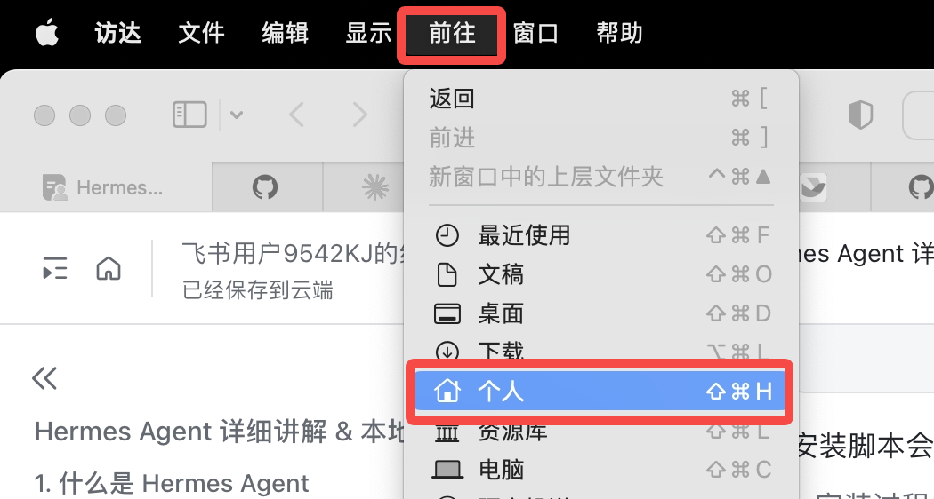
- Shift + command + . ：显示隐藏文件夹，找到 .hermes，点开，找到里面的 skills 文件夹
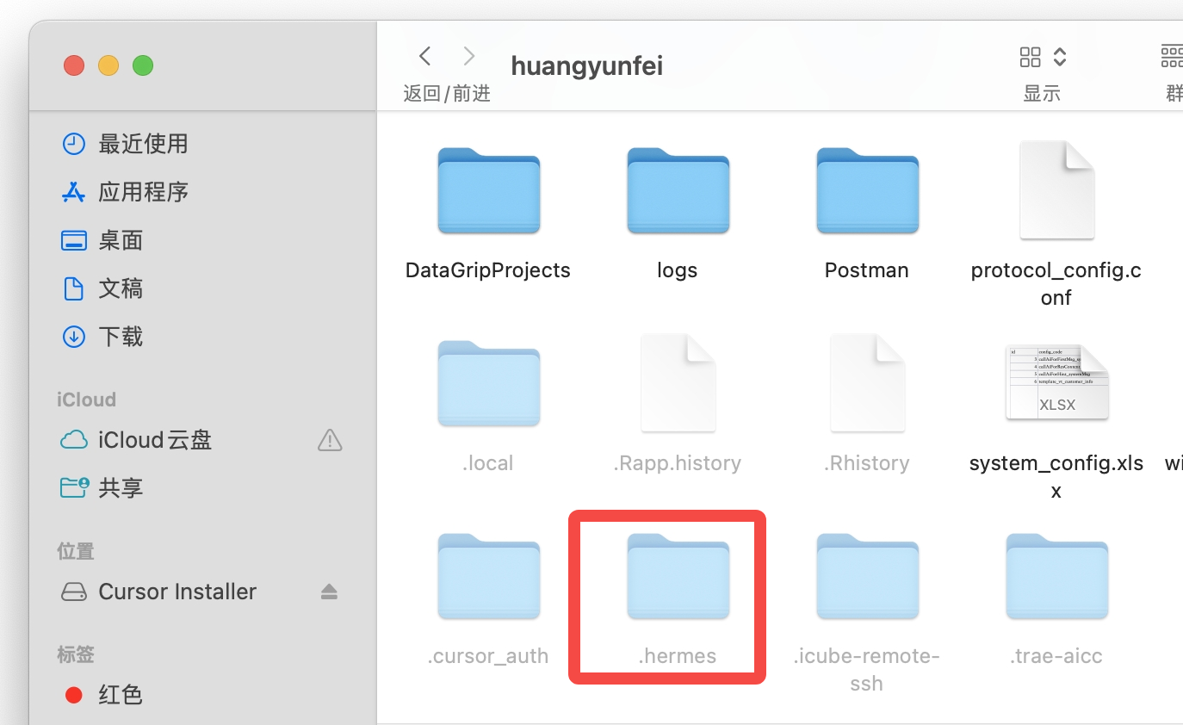

5.5 搜索历史会话
Hermes 使用 FTS5 全文搜索索引所有历史对话。如果你忘了之前某次对话里讨论过什么，可以用 /search 关键词在对话中搜索，或者使用 hermes memory search "关键词" 在命令行搜索。

5.6 善用 /compact 压缩上下文
对话变长后 token 消耗会急剧上升。当你感觉响应变慢或成本偏高时，在对话中输入 /compact，Hermes 会自动压缩中间部分的对话，保留头尾关键内容，显著降低后续的 token 开销。

5.7 使用 hermes doctor 排查问题
遇到任何奇怪的问题，第一反应运行 hermes doctor。它会自动检查环境配置、依赖项、API 连通性、文件结构等，并给出具体的修复建议。

3.2 常用命令

3.2.1 对话中
命令 | 说明
/new | 开启一个新的对话会话（清空当前上下文，但不影响记忆和技能）
/clear | 清空当前会话的屏幕显示（不删除历史）
/personality <名称> | 切换 Agent 的对话人格。内置人格包括 helpful、concise、technical、creative、teacher、kawaii、catgirl、pirate、shakespeare、surfer、noir、uwu、philosopher、hype。也可以在 ~/.hermes/config.yaml 里自定义。例如 /personality concise 让回复更简洁

3.2.2终端
命令 | 说明
hermes | 启动交互式对话
hermes setup | 运行完整配置向导
hermes model | 选择 LLM 服务商和模型
hermes tools | 配置启用的工具集
hermes gateway setup | 配置消息网关
hermes claw migrate | 从 OpenClaw 迁移数据
hermes claw migrate --dry-run | 预览迁移内容（不实际执行迁移命令）
hermes claw cleanup | 清理 OpenClaw 残留目录
hermes skills list | 查看已安装的技能
hermes update | 更新到最新版本
hermes doctor | 诊断环境和配置问题
hermes version | 查看当前版本
hermes config show | 查看当前配置

3.3 Next Level：如何彻底卸载？

3.3.1 如何卸载 Hermes Agent
运行官方卸载命令：
Bash
hermes uninstall
卸载程序会提供两个选项：
- Keep data — 仅删除程序代码，保留 ~/.hermes/ 中的配置、记忆和会话（推荐，方便将来重装）
- Full uninstall — 删除所有内容，包括配置、API 密钥、会话记录、日志等（不可逆）

3.3.2 如何卸载 OpenClaw
- 运行 openclaw 官方卸载命令
Plain Text
# 交互式卸载（手动确认每一步）
openclaw uninstall
# 全自动卸载（推荐，无需手动确认）
openclaw uninstall --all --yes --non-interactive
- 把 openclaw 命令行工具本身从系统里删掉
Bash
npm uninstall -g openclaw
补充：Hermes Agent 不是 npm 包，它是用 curl 脚本安装的 Python 项目，所以 Hermes 没有"额外卸载 npm 包"这一步，hermes uninstall 一条命令基本就够了。

参考资料
- Github 地址：https://github.com/nousresearch/hermes-agent
- 官网主页：https://hermes-agent.nousresearch.com/
- 使用指南（非官方）：https://github.com/alchaincyf/hermes-agent-orange-book?tab=readme-ov-file
待补充……

